ExportacionInformesServiceNow

Diseño Funcional de ExportacionInformesServiceNow

Archivo: 202408_DFS_SonarSync.docx
Última modificación: 21 de agosto de 2026

  - Contenido
01. Control documental y de versiones 2
02. Introducción 2
03. Listado final de requisitos 2
03.1 Requisitos No Funcionales 2
03.2 Requisitos Funcionales 3
04. Visión de alto nivel 4
04.1 Diagrama de contexto 4
04.2 Diagrama de clases de dominio / modelo de dominio 5
05. Modelo de procesos de negocio 5
05.1 Diagramas de casos de uso 5
06. Modelo Entidad-Relación 5
07. Diseño básico de interfaz de usuario 6

Control documental y de versiones
Versión | Fecha | Modificaciones realizadas | Responsable
1.0 | 21/08/2026 | Reescritura completa del documento para describir la aplicación real ExportacionInformesServiceNow (antes describía un proyecto distinto, SonarSync). | OMA

Introducción
En este documento se define el diseño de la aplicación ExportacionInformesServiceNow (también identificada internamente como "ServiceNowSync", nombre de su paquete Java org.princast.oma.servicenowsync), desarrollada por la OMA para sincronizar en una base de datos Oracle la información de gestión de servicios TI registrada en ServiceNow.
El alcance del proyecto abarca la descarga periódica de informes de ServiceNow (cambios, incidencias, solicitudes, tareas, relaciones entre tickets, un subconjunto reducido de incidencias y las horas de factoría) mediante su API REST, su conversión a ficheros CSV y la generación y ejecución de scripts SQL de inserción contra tablas ya existentes en Oracle. No se incluye la automatización de la resolución de tickets en ServiceNow ni la creación del esquema de base de datos: la aplicación inserta datos en tablas que ya existen y son gestionadas fuera de este proyecto.

Listado final de requisitos
En este apartado se especifica el catálogo de requisitos.

Requisitos No Funcionales
A continuación, se identifican los requisitos que no están directamente relacionados con la funcionalidad específica del programa, pero que son esenciales para su desempeño.
El programa se construye con Java 17 y Spring Boot 3.3, empaquetado como fichero WAR.
Se despliega en un servidor de aplicaciones JBoss EAP 8 (compatible con Jakarta EE 10), que provee el contenedor Tomcat en tiempo de ejecución.
Requiere acceso de red HTTPS al servidor de ServiceNow (itsmasturias.service-now.com) con autenticación básica (usuario y contraseña de servicio).
Requiere acceso de red a una base de datos Oracle ya existente (esquema OMA_DBA) mediante JDBC (driver "thin" de Oracle, empaquetado en el propio WAR). La aplicación no crea ni gestiona el esquema de esa base de datos: inserta información en tablas que ya deben existir (p. ej. MAECAMBIO_SNOW, MAEINCIDENCIA_SNOW, etc.).
Toda la configuración variable (credenciales, conexión a Oracle y rutas de trabajo por tabla) se externaliza en el fichero "application.properties". En despliegue, este fichero debe sobrescribirse con uno externo al artefacto (mediante la propiedad de arranque "spring.config.additional-location") para no dejar credenciales reales dentro del WAR ni del repositorio de código.
El programa registra en logs (Logback) todos los pasos relevantes de la ejecución y los errores o excepciones que ocurran, tanto de conexión con la API de ServiceNow como de la carga en Oracle. Los logs se escriben por consola y en fichero rotativo (diario y por tamaño, con un histórico máximo de 30 días y 1 GB).
El código cuenta con tests unitarios y de integración (JUnit 5, Mockito, AssertJ) y mide su cobertura con JaCoCo, cuyo informe puede ser consumido por SonarQube.

Requisitos Funcionales
Los requisitos funcionales atañen a las operaciones específicas que debe realizar el programa para alcanzar los objetivos.
En cada ejecución, el programa descarga de la API de ServiceNow los tickets de los siguientes tipos de informe, para un rango de fechas determinado:
Cambios (change_request) → tabla Oracle MAECAMBIO_SNOW
Incidencias (incident_sla) → tabla Oracle MAEINCIDENCIA_SNOW
Solicitudes (sc_req_item) → tabla Oracle MAESOLICITUD_SNOW
Tareas (sc_task_sla) → tabla Oracle MAETAREASOLICITUD_SNOW
Relaciones entre tickets (task_rel_task) → tabla Oracle MAERELACION_SNOW
Incidencias temporales, un subconjunto reducido de campos de incidencias → tabla Oracle TMP_INCIDENCIA_SLA
Horas de factoría, un subconjunto reducido de solicitudes → tabla Oracle TMP_SOLICITUD_SNOW
El rango de fechas de la descarga se determina así: si la aplicación se invoca con dos argumentos de programa, se usan como fecha de inicio y fin; si no se reciben argumentos (caso habitual al arrancar en JBoss), se calcula automáticamente el mes natural anterior a la fecha de ejecución.
Por cada tipo de informe, el JSON descargado se convierte a CSV. Cualquier campo devuelto por ServiceNow que no esté declarado explícitamente como columna de interés se descarta automáticamente, para que la incorporación de nuevos campos en ServiceNow no rompa la ejecución.
Cuando un campo de ServiceNow es una referencia a otro registro (contiene un enlace y un valor para mostrar), el programa intenta resolver el nombre legible consultando de nuevo la API; si esa consulta falla, se conserva el valor para mostrar que ya traía el JSON original.
El CSV resultante se traduce a un script SQL de tipo INSERT por tabla, usando un mapeo de columnas ServiceNow → Oracle definido en ficheros de propiedades independientes por tabla (carpeta API/). El formato de cada valor (fecha, texto, indicador S/N o numérico) se determina por el prefijo del nombre de columna Oracle destino (FE_, TE_, FL_, NU_).
Tras generar los scripts SQL de una ejecución, el programa ejecuta contra Oracle únicamente esos scripts recién generados (no una lista fija de nombres de fichero).
La sincronización completa (las 7 tablas) se ejecuta automáticamente: (a) cada vez que la aplicación arranca o se despliega, y (b) de forma programada el día 1 de cada mes a las 5:00, para mantener actualizados en Oracle los datos del mes natural anterior sin intervención manual.

Visión de alto nivel

Diagrama de contexto
En el siguiente diagrama de contexto se exponen los actores y los sistemas con los que se relaciona el programa.
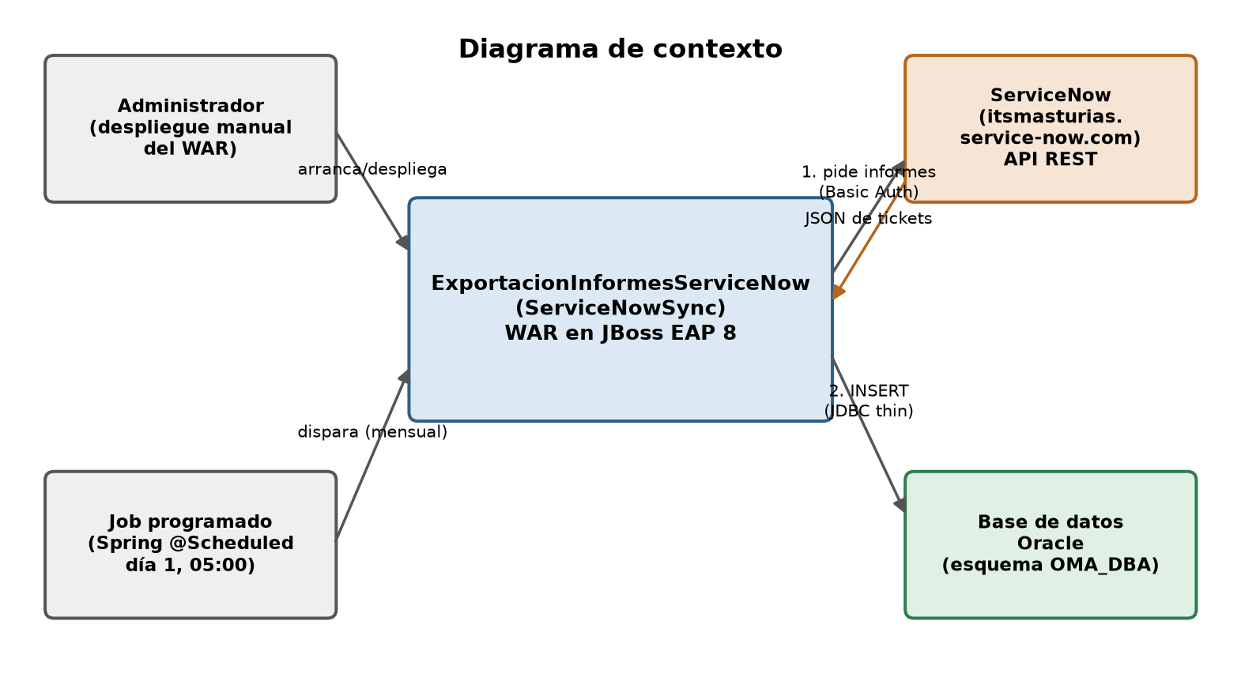
Figura 1. Diagrama de contexto
El programa depende de la disponibilidad de la API de ServiceNow (con las credenciales de servicio configuradas) y de la base de datos Oracle de destino. La ejecución no requiere intervención de un usuario final: se dispara sola (arranque o tarea programada); el único actor humano interviene únicamente al desplegar o redesplegar la aplicación.

Diagrama de flujo de datos (sustituye al modelo de dominio)
A diferencia de una aplicación con un modelo de dominio orientado a objetos propio, ExportacionInformesServiceNow procesa la información como estructuras genéricas (colecciones clave-valor obtenidas al parsear el JSON de ServiceNow) que van transformándose a lo largo de una tubería de pasos. Por eso, en lugar de un diagrama de clases de dominio, se presenta el diagrama de flujo de esa tubería, que se repite una vez por cada uno de los 7 tipos de informe:
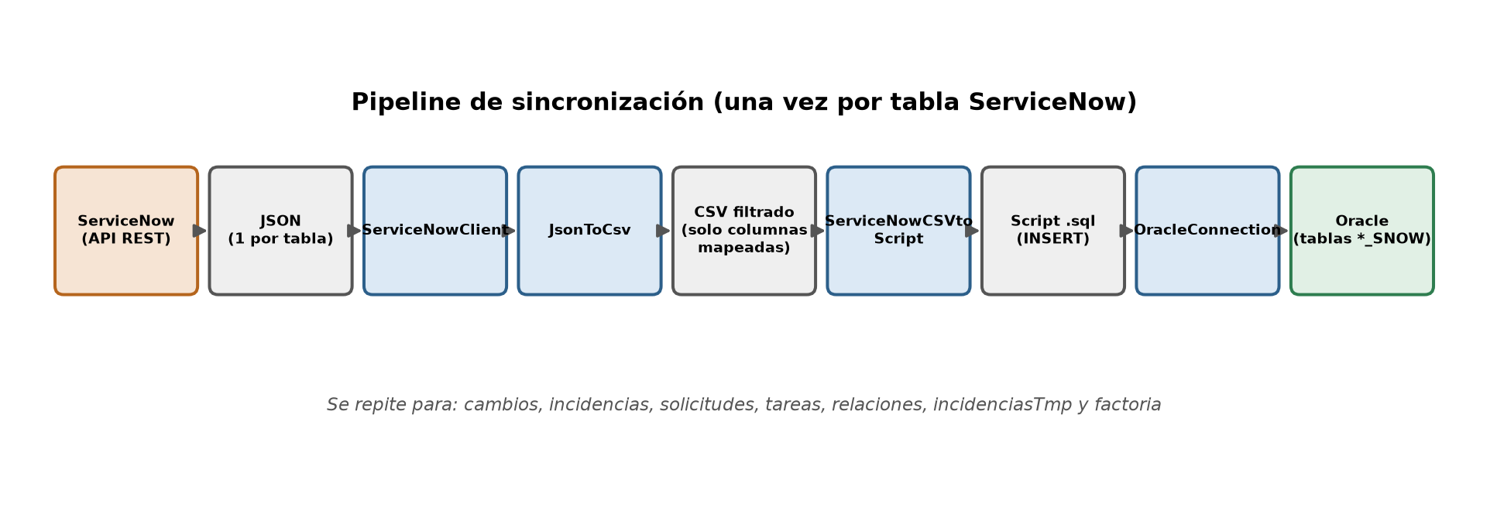
Figura 2. Diagrama de flujo del pipeline de sincronización

Modelo de procesos de negocio

Diagramas de casos de uso
El siguiente diagrama refleja los casos de uso principales del sistema.
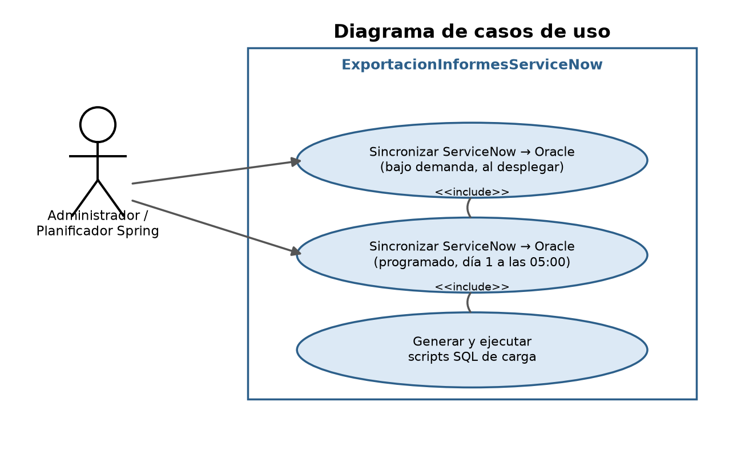
Figura 3. Diagrama de casos de uso
No existe un actor humano que interactúe con una interfaz de la aplicación en tiempo de ejecución: los dos casos de uso principales se disparan automáticamente.
Sincronizar ServiceNow → Oracle (bajo demanda, al desplegar): cada vez que se arranca o redespliega la aplicación (típicamente en JBoss), se ejecuta una sincronización completa de las 7 tablas para el mes natural anterior.
Sincronizar ServiceNow → Oracle (programado, día 1 a las 05:00): sin necesidad de redesplegar nada, Spring dispara automáticamente la misma sincronización completa todos los meses.
Ambos casos de uso incluyen la generación y ejecución de los scripts SQL de carga, descrita en el apartado de requisitos funcionales.

Modelo de datos de destino (sustituye al modelo Entidad-Relación)
ExportacionInformesServiceNow no gestiona su propio esquema de base de datos: no incluye ningún script de creación de tablas, por lo que no procede un diagrama Entidad-Relación propio del proyecto. En su lugar, se describe la correspondencia entre cada informe de ServiceNow y la tabla Oracle preexistente en la que se insertan sus datos:
Informe ServiceNow (tabla origen) | Tabla Oracle destino | Fichero de mapeo de columnas
Cambios (change_request) | MAECAMBIO_SNOW | API/cambios.properties
Incidencias (incident_sla) | MAEINCIDENCIA_SNOW | API/incidencias.properties
Solicitudes (sc_req_item) | MAESOLICITUD_SNOW | API/solicitudes.properties
Tareas (sc_task_sla) | MAETAREASOLICITUD_SNOW | API/tareas.properties
Relaciones (task_rel_task) | MAERELACION_SNOW | API/relaciones.properties
Incidencias temporales (subconjunto de incident_sla) | TMP_INCIDENCIA_SLA | API/tmp_incidencias.properties
Horas de factoría (subconjunto de sc_req_item) | TMP_SOLICITUD_SNOW | API/tmp_solicitud.properties
Cada fichero de mapeo asocia el nombre de campo de ServiceNow con el nombre de columna Oracle correspondiente (por ejemplo, "number=CA_CODIGO"). El prefijo de la columna Oracle determina el formateo del valor al generar el INSERT:
Prefijo | Significado | Formateo aplicado
FE_ | Fecha | Se valida y convierte al formato TO_DATE de Oracle; si la fecha no es válida se inserta NULL.
TE_ | Texto | Se limpia de tabulaciones y saltos de línea, truncando a 255 caracteres.
FL_ | Indicador booleano | "verdadero"/"falso" se traducen a "S"/"N".
NU_ | Numérico | Si el valor no es numérico (p. ej. una duración en texto como "1 Días 2 Horas"), se convierte a segundos.
(sin prefijo) | Otros (código, texto libre corto) | Se aplica el formateo de texto por defecto.

Interacción con la aplicación (sustituye al diseño de interfaz de usuario)
ExportacionInformesServiceNow no expone ninguna interfaz de usuario ni API REST: es una aplicación de servidor sin controladores, sin Swagger y sin pantallas. Su única superficie de interacción es:
El propio ciclo de vida de despliegue: arrancar o redesplegar el WAR en JBoss dispara una sincronización completa.
La tarea programada interna (Spring @Scheduled), que se ejecuta sola sin intervención.
De forma opcional, relanzar la aplicación en local indicando explícitamente un rango de fechas por línea de comandos, para reprocesar un periodo distinto al mes natural anterior:
mvn spring-boot:run -Dspring-boot.run.arguments="2026-06-01 00:00:00,2026-06-30 23:59:59"
El seguimiento de cada ejecución se realiza a través de los logs (consola y fichero rotativo), que registran cada paso de la tubería (descarga, conversión a CSV, generación de SQL y carga en Oracle) para cada una de las 7 tablas.

Para clasificar las reglas no se toma en cuenta el criterio "Tipo" ("Bug", "Vulnerabilidad" o "Code Smell"), ya que la comunidad de Sonar lo ha remplazado por el criterio "Clean Code Attribute" ("Consistencia", "Intencionalidad", "Adaptabilidad" y "Responsabilidad"), que a su vez se resume en el criterio "Software Quality" que proporciona una medida del impacto de cada regla.
Por cada análisis se almacena la fecha y hora de su realización. Existe la posibilidad de almacenar la fecha del último commit contemplado en el análisis del proyecto.

